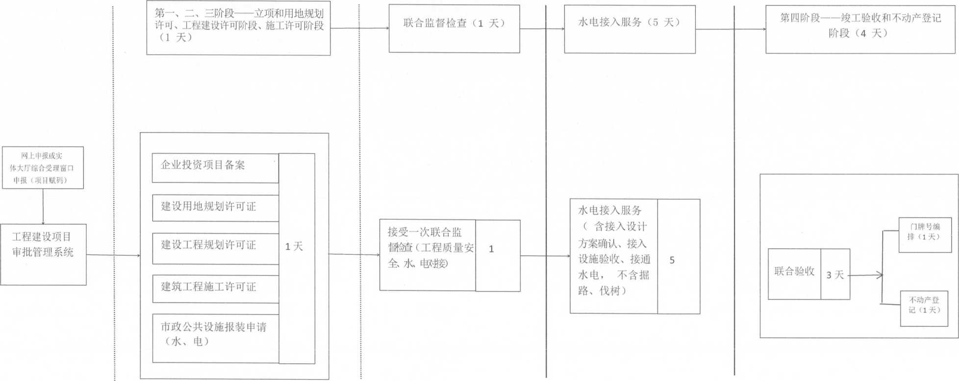
附件2：
社会投资小型低风险仓储项目审批流程图（11天）
—7 —

